בס"ד

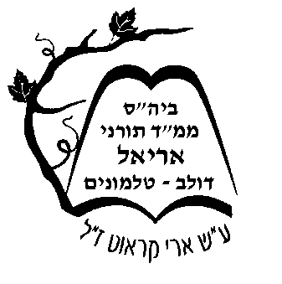
מי "זורק" את מי?
בסוף פרשת אחרי מות מוסבר שארץ ישראל היא ארץ מיוחדת. מי שלא מוצא חן בעיניה היא מקיאה אותו!
"ולא תקיא הארץ אתכם בטמאכם אותה כאשר קאה את הגוי אשר לפניכם" .משל לבן מלך שרגיל לאכול מעדנים. פעם אחת בטעות התקלקל האוכל לטבח המלך, והמלצרים כבר הגישו לבן המלך את האוכל. קיווה הטבח שהרי רוב האוכל משובח הוא,אולי בן המלך לא ירגיש במאכל אחד מקולקל. אך מיד שבן המלך טעם מהמנה המקולקלת החל להקיא את כל האוכל ! "וכדי בזיון וקצף".כולם ראו שהטבח בישל דבר מקולקל!
למה הנסיך הקיא? כי הוא בן מלך ורגיל לאכול מאכלים משובחים בלבד. מה הנמשל? ארץ ישראל היא ארץ מפונקת, אוהבת רק אנשים טובים. מי שרע, היא פשוט זורקת אותו. (ע"פ רש"י על הפסוק. כדאי לעיין גם ברמב"ן הארוך שם).
לפעמים ארץ ישראל עושה זאת ב"חוכמה" עד שהאנשים ה"נזרקים", חושבים שהם לא אוהבים את ארץ ישראל ומוצאים דיבתה רעה. אך הם לא יודעים שהיא זרקה אותם. הם לא מצאו חן בעיניה. הרב צבי יהודה הכהן קוק (בשם הרב שמואל מוהליבר) זצ"ל המשיל על כך משל: היו היה בעיירה אחת צעיר גס רוח אך עשיר מופלג. שמע הבחור הנ"ל שלעני אחד יש בת שיש לה את כל המעלות הטובות: פקחית,מלומדת,בעלת מידת טובות,כשרונית ויפיפייה! החליט הבחור להשיג את הבחורה הזו. שלח אל אביה שדכנים רבים והיא מסרבת להיפגש עם בחור זה. הבחור לוחץ ולוחץ להיפגש עמה. אמר לה אביה :בתי היקרה, כבר לא נעים לי, לפחות פגישה אחת תסכימי להיפגש עם איש זה. הרי זה לא מחייב אותך משום כבוד אב הסכימה הנערה אך היא באה לפגישה בשמלה בלויה בגדים מרוטים ,לא מסורקת ולא מכובדת.ראה אותה הבחור דבר איתה כמה מילים,ונמלט על נפשו. הלך ופרסם בכל העיר:הבחורה הזו שכולם מספרים בכבודה,אינה כפי שאומרים: איננה נאה ואיננה מכובדת ואינה בעלת מידות טובות. (והבחורה? שמחה מאד כי בעצם היא לא רצתה אותו רק הוא חושב שהוא לא רוצה אותה כך אלו שאומרים רעות על ארץ ישראל,ארץ ישראל לא אוהבת אותם ! רק הם חושבים שהם לא אוהבים את ארץ ישראל)לאחר זמן, בחור אחד, עני, בעל מידות יפות ובן תורה, רצה להיפגש עם הבחורה הזו. ידעה הבחורה שהוא בחור טוב, התקשטה יפה ולבשה מיטב מחלצותיה. דיברה בנחמדות. והוא התלהב מאד ממנה. והנה הוא זכה בבחורה מקסימה באמת!מדוע היא נאה בעיניו? כי היא רוצה אותו ואז גם הוא רוצה אותה. כך ארץ ישראל מי שהיא לא רוצה אותו אינה פורחת ואיזה "מתקשטת" לפניו.(ע"פ מלאכים כבני אדם עמ' 228)

שאל אותי טוביה גואלמן: האם מותר לקרוע אותיות באנגלית בשבת?
תשובה:
- אין הבדל בשבת בדיני כותב ומוחק וכו'.. באיזה שפה האותיות בעברית או בלועזית
שהרי אפילו ציור אסור לצייר או למחוק .
- אסור לקרוע דבר כדי להשתמש בו (מקור האיסור הרי הוא מקורע גיזות צמר כדי להפכם לבגד). לכן מותר לקרוע בצורת קלקול. כגון: עטיפה של ופל או שוקולד וכדו'. שהכוונה לא לשמור אותה אלא כדי לאכול את מה שבפנים –מותר לקרוע בשבת וביום טוב.
- אבל אם חותכים בזהירות כדי לשמור ,למשל,מדבקה של פרס – זה כבר אסור.
- יש להקפיד לא לקרוע אותיות או ציורים כי זה כמו מוחק.
- אם אי אפשר לפתוח את העטיפה בלי לקרוע אותיות או ציורים אפשר לקרעם.
- עדיף לקרוע ביד אם אי אפשר מותר אפילו בכלי (סכין או מספריים)(לעיון נוסף שמירת שבת כהלכתה חלק א עמ' צא ילקוט יוסף סימן שמ,סעיף ו.מנוחת אהבה חלק ג' סוף פרק כב.ובהערות שם).
בקיצור:אסור לקרוע אותיות באנגלית בשבת, כמו בעברית. אלא אם כן אי אפשר לפתוח את עטיפת האוכל, בלי לקרוע אותיות.
טוביה שאל אותי שאלה נוספת וכן שאל אותי שאלה יפה עידן מושקין.
ונשתדל בלי נדר להתייחס לכך בפעמים הבאות (או בכיתה)

פינת המזל טוב!!
חידון א- ב:
בס"ד

- הלל גוטליב
- יאיר סדון
- אל חי טהר לב
- עוז כץ
- אלון צור

*א- פרשת השבוע
ב- נכדה (4 מילים באות ב')
ג- בוחרים את השעירים
ד- הוא אשם במותו
ה- מצוות תוכחה
*ו- כלל גדול בתורה
*ז- להדר פניו
ח- יום כיפור לתמיד
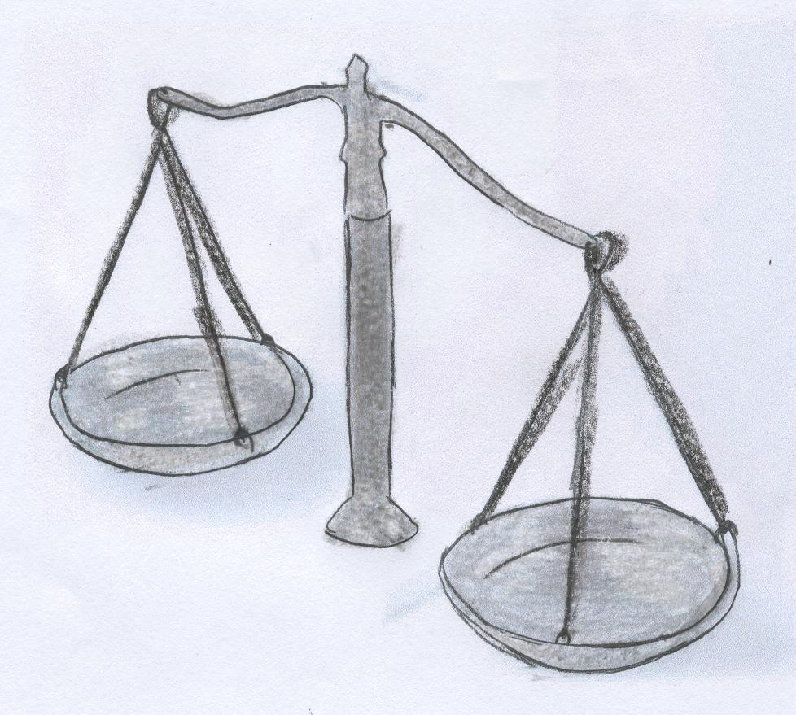
ט- בהמה לא כשרה 1)
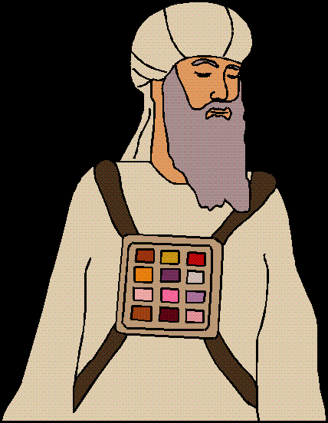
י- עצם שמדברת 2)
כ- כתב בגוף שלא יורד (גם בשואה)
ל- מעט שיבולים שנפלו – לעניים.
מ- לא תעשו עול במשפט (4 מ' רצופים)
*נ- שפחה
ס- הכהן בשתי ידיים
3)
ע- צוק קשה והמשלח (2 מילים באות ע')
פ- שתי מתנות עניים
צ- מאזני,אבני,איפת והין (אותה מילה 4 פעמים בצ')
*ק- פרשה נוספת
*ר- לשון הרע
ש- בגד כלאיים
ת- מי ימצא שאלה יפה באות ת'?
*שאלות קלות יחסית.
פינת שמיטה.

מעתה בכל שבוע נעסוק במושגים על שנת שמיטה:
שמיטה הוא שמה של השנה השביעית במחזור של שבע שנים,שבה אנו מצווים לעבד את הקרקע, ולא לקטוף מפירות האדמה לצורך מסחרי. השמיטה מלווה גם במצוות שמיטת כספים ובמצוות הקהל.

שאלה יפה באות ד' פרשת תזריע מצורע:
- אין ידו משגת- דל:אלרואי שוקרון,אלירן שוקרון,
אייל פרסוף,הראל פלח,אלדר כהן.
- עצובה- דווה:עידן מושקין.

שבת שלום!
הרב בעז והרב צורי.
תמונות לפרשת תזריע מצורע:
דביר מלניק, יהונתן הירשברג, אברהם מרקס, עידן מושקין הלל גוטליב,אוריה סלע,אלרואי ואלירן שוקרון,יותם חפיף,גיל-עד שער,אייל פרסוף,מרדכי בורר (יפה מאד),יאיר בר חי,עידו וינר,יובל ענבר,אלדר כהן,עדן ורוה שרון(תמונה 1),עוז וזיו כץ,שחר הר זהב,הראל פלח,שילה ואמציה גוטליב.
לפרשת תזריע מצורע:
א/1- עידן מושקין, שחר הר זהב, יובל ענבר (תשובות יפות),יונתן יורוביץ.
א/2- אורי ארליך, אורי צוף, הלל גוטליב(תשובות יפות),הראל פלח,גיל בן פורת,מרדכי בורר,אברהם מרקס.
ב- יונתן ואביחי אנסבכר, אלירן שוקרון,עדן שרון,אמציה גוטליב.
ג- זיו כץ (תשובות יפות)
ד/1- רווה שרון,אלחנן אראלי.
ד/2- יותם חפיף (תשובות מלאות) יהונתן הירשברג , גיל- עד שער, אוריה סלע.
ה- דביר מלניק, רפאל אשכנזי,אלירן יצחקי, אייל פרסוף, אלרואי שוקרון,עז כץ (תשובות יפות),יונתן גבירצמן.
ו/1- עידו וינר, אלדר כהן, יאיר בר חי.
ו/2- שילה גוטליב.

שמות הפותרים:

